Воспитатель Лукинова Евгения Андреевна

МБДОУ Детский сад № 72 «Кэнчээри»

Развитие координации движения у детей предполагает не только совершенствование выполняемых ребенком движений. Это, прежде всего, согласованное взаимодействие процессов возбуждения и торможения в коре головного мозга ребенка, создающих благоприятные условия для координированной работы центральной нервной системы в целом. Именно поэтому развитие координации движений у детей является очень важной задачей, выполнение которой ложится на плечи родителей и педагогов.

Основная форма тренировки координационных возможностей ребенка – это двигательная деятельность, выполняемая с различной скоростью и включающая разнообразные движения. Но очень важно, чтобы такие движения были не хаотичными. Упражнения, направленные на развитие у детей координации, должны быть:

* правильно организованы,
* иметь определенный уровень нагрузки,
* а также ограничения во времени.

Координация играет главную роль в развитии ловкости.

**Дидактическая игра «Собери ягоду»**

Цель: Развитие у ребенка координаций движений, внимания, усиление саморегуляции.

Оборудование: Картонная крышка от коробки, игровое поле с круглым отверстием по центру. Стеклянные шарики.

Описание игры: Взять коробку двумя руками, и, наклоняя коробку в разные стороны, постараться попасть шариком в отверстие. Объяснить ребенку, что руками помогать нельзя.

Можно усложнить игру, заменив игровой лист с двумя отверстиями

Ход игры: Мы сегодня ходили в лес и собрали ягоду, но я случайно уронила корзинку, и вся ягода высыпалась. Ты поможешь мне собрать ее?

Возьми корзинку в руки и наклоняй ее так, чтобы ягодки попали в это отверстие.

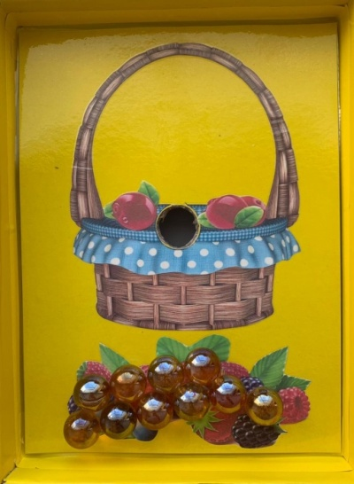 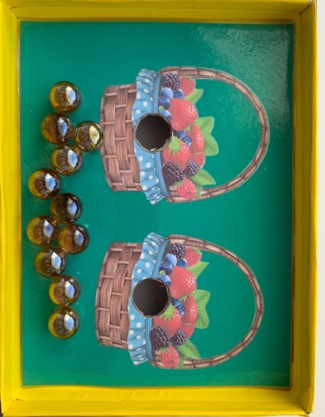

**Дидактическая игра «Мы едем...»**

Цель: Развитие координации движений, внимания, усидчивости, ориентировки в микропространстве, зрительное внимание, логическое мышление.

Оборудование: Игровое поле, два магнита, маленькая машинка

Описание игры: У ребенка в одной руке карточка с лабиринтом. На карточке в начале пути ставятся скрепленные с двух сторон два магнита. Ведущей рукой ребенок держит нижний магнит под карточкой и ведет верхний магнит по дороге, выполняя задание.

1 задание: Доберись до парка аттракционов и не попадись баба Яге и Бармале.

2 задание: Собери всех зверей и отвези их в детский сад.

Ход игры: Посмотри перед тобой волшебный лес с лесными жителями. Ты сегодня будешь водителем машины. Тебе нужно будет собрать всех зверей и увезти их в детский сад или цирк. Только смотри, не попадись Баба Яге и Бармалею, которые хотят забрать зверей себе. Езжай аккуратно, не съезжай с дороги.

